**SISTEM DIGITAL**

**INSTALASI MULTISIM**

**Dosen Pengampun : Laksamana Rajendra Haidar A.F. , M.T.,M.Kom**

1. **Instalasi Multisim 13**
2. **Extract File Multisim dengan winrar atau Ultraiso**
3. **Jalankan Autorun dari File yang sudah di extract**

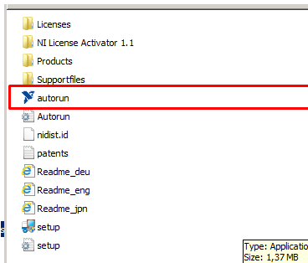

1. **Kemudian Pilih NI Circuit Design Suite**

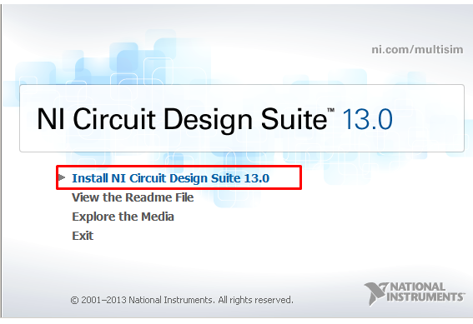

1. **Kemudian akan ada Jendela Nama dan Organisasi,Langsung klik next setelah itu ada peringatan “Would you like to correct ? “ itu dipilih No**

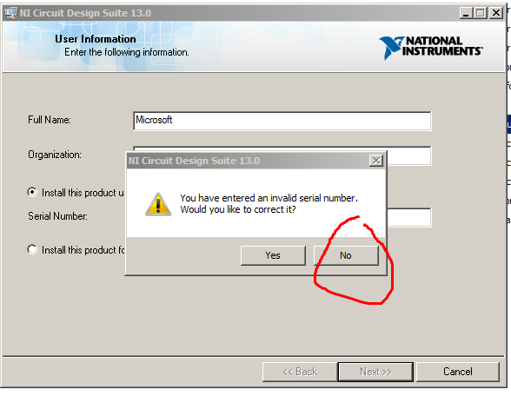

1. **Kemudian Next dan Atur Folder sesuai yang diingankan (Default lebih bagus)**

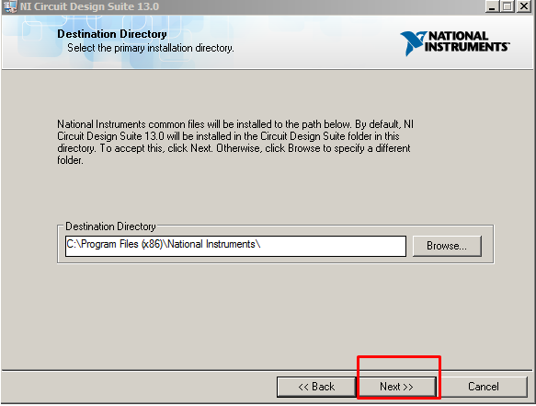

1. **Kemudian Pilih Next Terus sampai ketemu jendela dibawah. Hilangkan centang pada “Search for important...”**

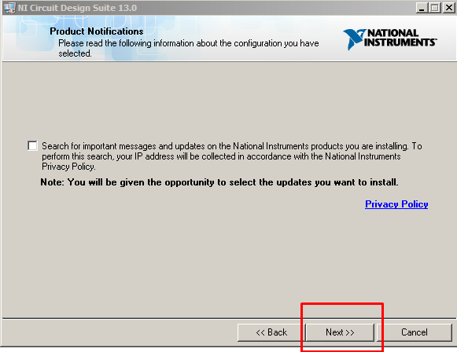

1. Kemudian Pilih I Accept

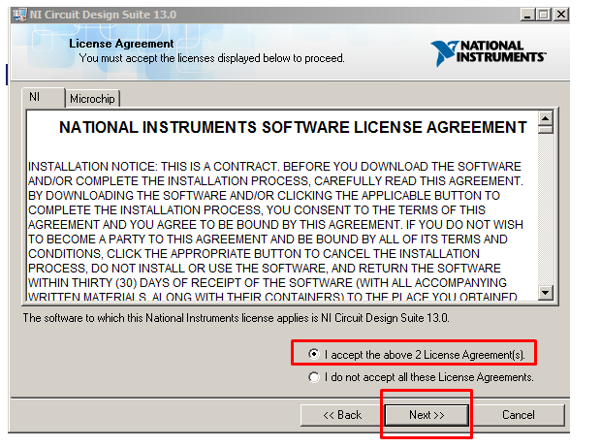

1. **Klik Next dan Tunggu Proses Instalasi sampai selesai**

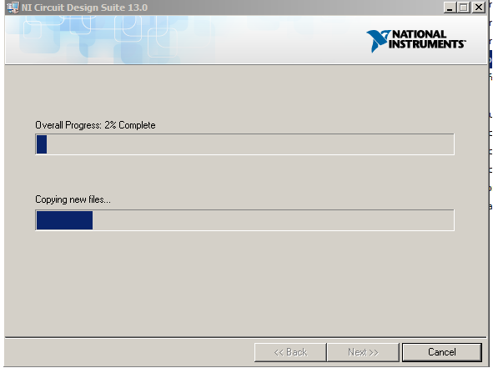

1. **Jika Sudah Selesai Aplikasi Jangan Dijalankan dulu, setelah itu buka NI Activator**

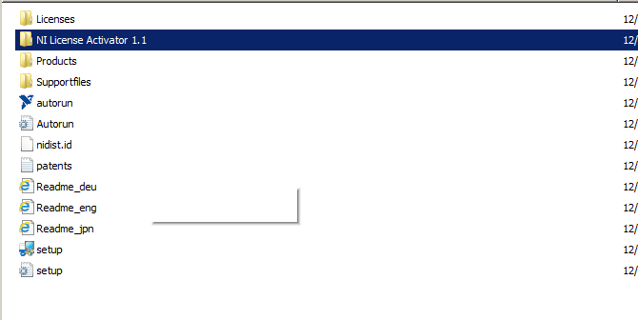

1. **Buka File Tersebut dan Aktifkan Semua File Tersebut dengan Klik Kanan dan Pilih Activate . Jika Sudah Actvate akan berwarna Hijau seperti gambar di Bawah**

